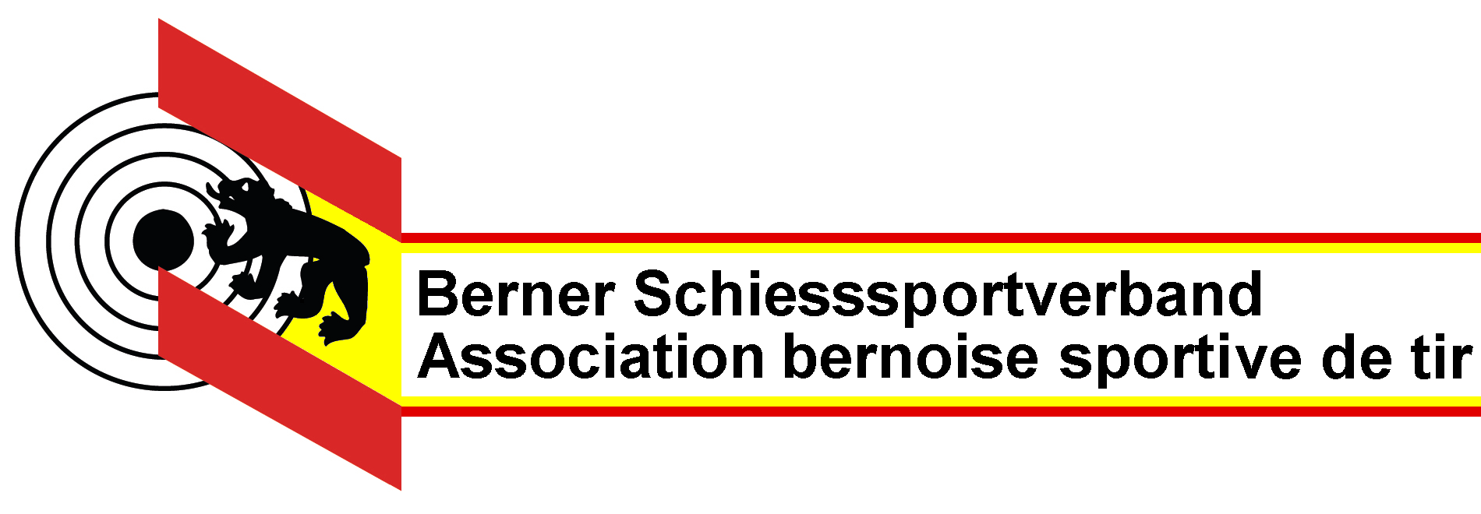

Durchführung Schülerschiessen, Ferienpass

Anmeldung:
- Es ist keine Anmeldung erforderlich.

Auszeichnungen:
- Der SSV gibt keine Auszeichnungen mehr ab.
- Der BSSV bezahlt pro Teilnehmer einen Beitrag.
(Siehe Weisungen An- und Abrechnung der NW-Kurse des BSSV)

Abrechnungen:
- Die Abrechnung erfolgt mit einer Rangliste.
- Auf der Rangliste müssen Namen, Geburtsdatum, der Ort und das Datum der
Durchführung ersichtlich sein.
- Die Ranglisten werden per Mail dem LT-Nachwuchschef zugestellt.

